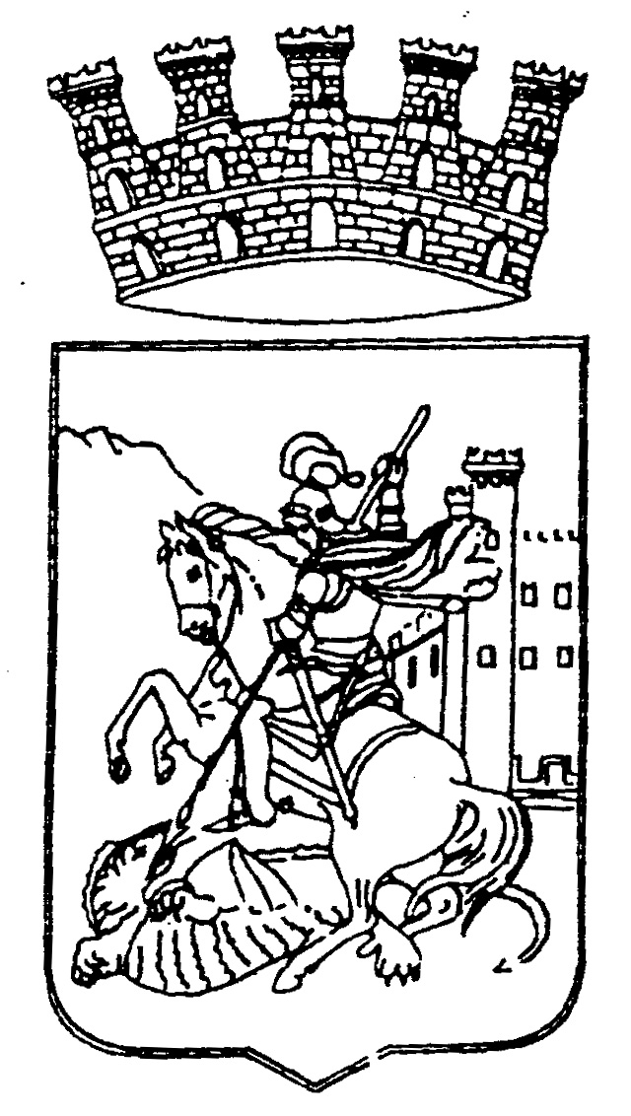
COMUNE DI CASTEL SAN GIORGIO
PROVINCIA DI SALERNO

Al Responsabile Ufficio Commercio
del comune di Castel San Giorgio

Oggetto: richiesta certificato di cessazione attività

Il/la sottoscritto/a __________________________________________________________________________________

nato a _________________________________________ Prov. _________ il ____________________

residente a ______________________________ (_________) in Via____________________________________ n. ____

tel. _____________________________ C.F. ________________________________________________

in qualità di titolare dell’impresa individuale denominata ______________________________________
_____________________________ con sede in _____________________________________________
alla via ______________________________________________________________________________
tel. ____________________ fax ____________________ e-mail _______________________________

CHIEDE

il rilascio del certificato di cessazione attività. A tal fine il sottoscritto dichiara di cessare l’attività di _________________________ dal giorno ________________________

Allega : copia del documento di riconoscimento
Certificato di chiusura p.iva (aggiornato ali ultimi sei mesi)

Castel San Giorgio, ………………
Il/la richiedente

.………………………………….
(firma leggibile)

